广州市番禺区第十八届人民代表大会
代表建议、批评和意见
第二次会议 第23号
代表姓名 | 陈丽珍 | 所 在  代表团 | 桥南 | 邮政编码 | 511400
详 细  通讯地址 |  |  |  | 电 话
详 细  通讯地址 |  |  |  | 手 机
题目：关于做好市桥河南岸碧道修缮工作的建议
请代表选中并打“√”注明
1、此建议是否公开
公开 √ 不公开（不公开请填写理由）
不公开理由： 涉及国家秘密、商业秘密和个人隐私；
√ 公开可能危害国家安全公共安全、经济利益和社会稳定；
其他原因（请填写）：
2、此建议来源
视察 专题调研 √ 其他方式（请填写）
3、建议是否属于多次提出，尚未解决的事项
是 √ 否 未详
4、是否希望承办单位在办理过程中加强与代表联系沟通
是 √ 否
注：提交书面建议时请附上电子文本。

内容：
2011年底，我区共建成了305公里绿道，拥有广州绿道建设线路最长、串联景点最全、地铁等公共交通接驳较完善的绿道网络。绿道将包括亚运城在内的29个景点悉数串联起来，别出心裁定制出“亚运动感休闲线路”“岭南水乡文化休闲线路”等两条精品绿道出行路线。其中“雁洲水闸—市桥水道滨水休闲步道”市桥河南岸一条碧道沿河岸自西向东延伸，碧道与河堤之间树木苍翠。这些年，常常有三五成群的市民在碧道上或散步、或骑车、或钓鱼、或观赏风景，还有的在碧道旁的休闲便民健身区锻炼。
可是，由于近年碧道的红色塑胶跑道因日久失修，市桥河南岸二桥桥底至德兴大桥3.3公里已有多处破损，部分路段变得非常光滑。这对行人、过往的自行车带来很大的安全隐患，特别是下雨天。
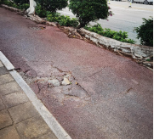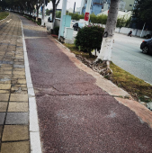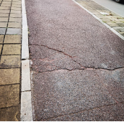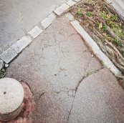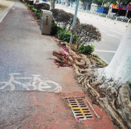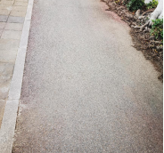
建议：
一是对市桥河南岸二桥桥底至德兴大桥3.3公里中破损的碧道进行修缮；二是在修缮的同时扩宽碧道，增强活动空间；三是在碧道至河岸边的之间种植一些常开、耐养护的鲜花，打造一个休闲、舒适、美丽的河岸公园。

